HTTP 모듈로 서버 만들기/req 객체, res 객체, 라우팅 개념 이해

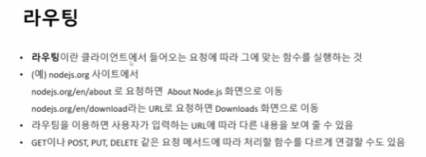

const http =require(’http”);

const sever = http.createServer((req, res) = > { // req와 res 콜백함수

/*res.setHeader(”Content-type”, “text/plain”);

res.write(”hello Node”);

res.end();

*/

//req.url : 요청경로

//req.method : 요청 방식

const {url, method} = req // url = req.url; method = req.method 가 담김. 구조분해할당(destructing)

res.setHeader(”Content-type”, “test/plain”)

if (method === “GET” && url === “/home”) {

res.write(”HOME”);

res.end();

} else if (method === “GET” && url ===”/about”) {

res.end(”ABOUT”); //write할 게 하나라면 end 에 출력할 내용 적을 수 있음.

} else {

res.end(”Not Found”);

}

});

server.listen(3000, () = > {

console.log(”서버가 실행중”);

}); // 포트번호 설정

서버 종료는 터미널에서 ctrl + c 누르면 됨.

실행은 node 모듈명

if 문으로 라우팅하긴 매우 복잡함 -> express 프레임 워크를 사용함.

**Express** - 미들 웨어의 개념. 라우팅의 편리함, 템플릿 엔진 등 http 모듈이 제공하지 못하는 기능들 추가 제공

